

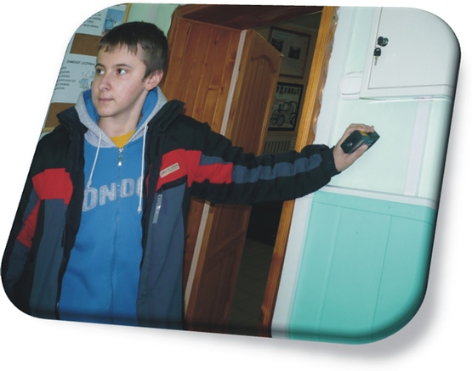
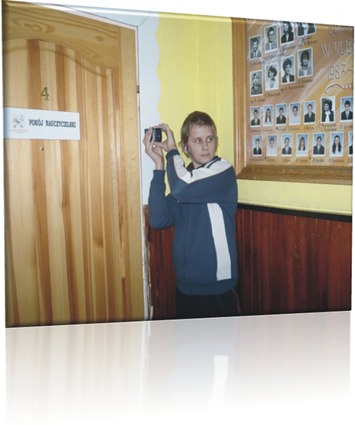

- Wymiary:
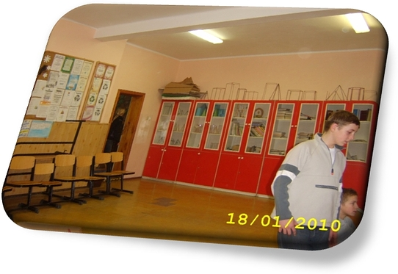
- dł.9,1m X szer.5,6m
- Wys.3,2m

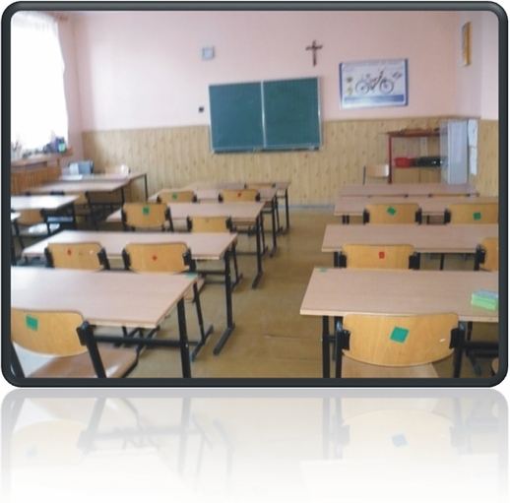
Klasa VI
Klasa V Wymiary:
Dł. 5,9m X szer. 5,7m
Wys. 3,2m

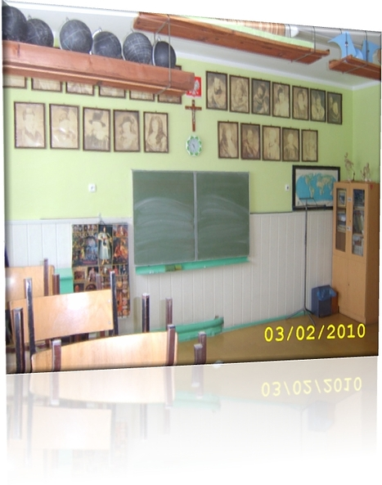
Klasa IV Wymiary:
Dł. 6,1m X szer. 5,7m
Wys. 3,2m
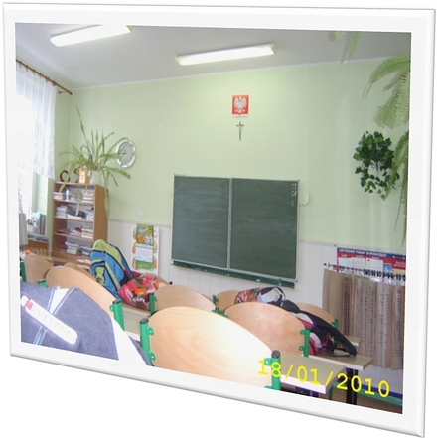

Klasa III wymiary:
Dł.6,6m x szer.5,8m
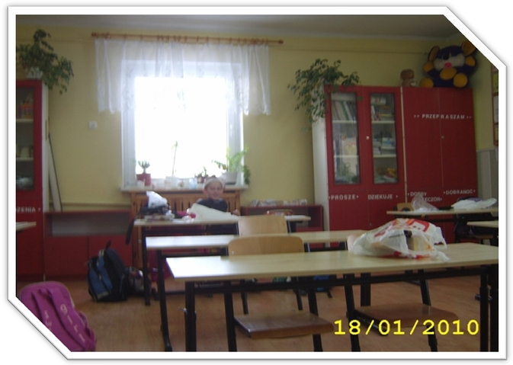
Wys.2,7m

Klasa II wymiary:
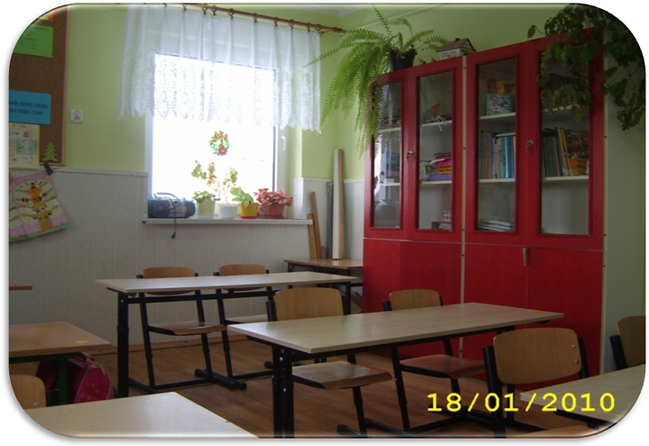
Dł.5,3m x szer.4,2m
Wys.2,7m

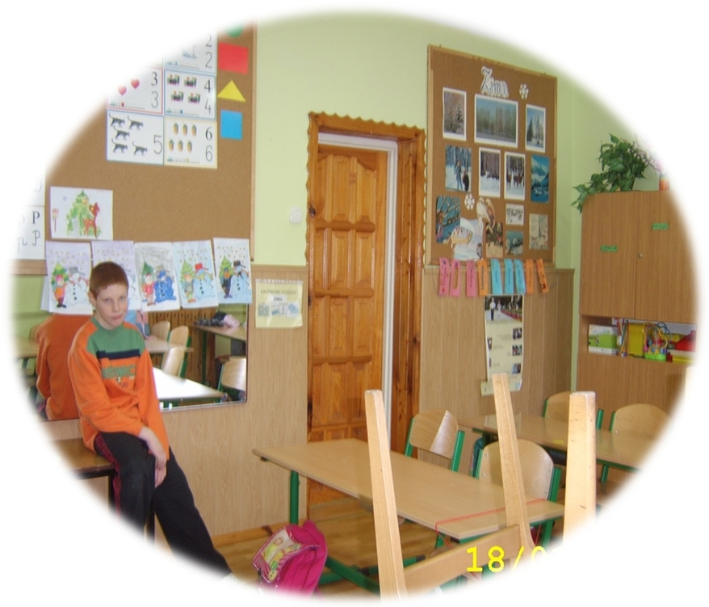
Klasa I wymiary:
dł.5,4m x szer.4,0m wys.2,7m

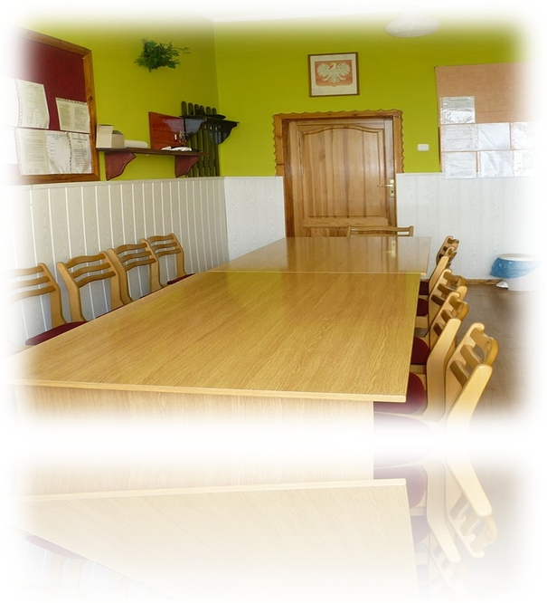

Pokój Nauczycielski Wymiary:
Dł.5,8m x szer.2,9m
Wys.3,2m

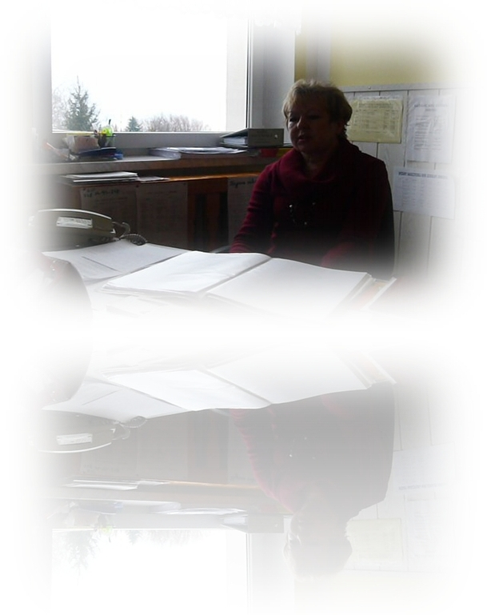

Pokój pani Dyrektor Wymiary:
Dł.4,2m x szer.4,2m
Wys.2,7m

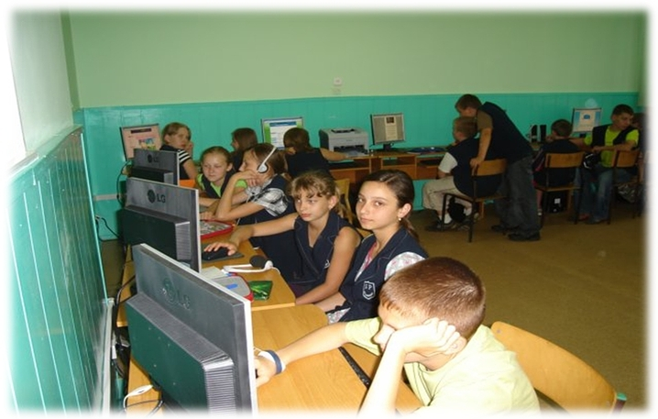
DŁ. 6,1 szer.5,6 wys.3,2
Pracownia komputerowa

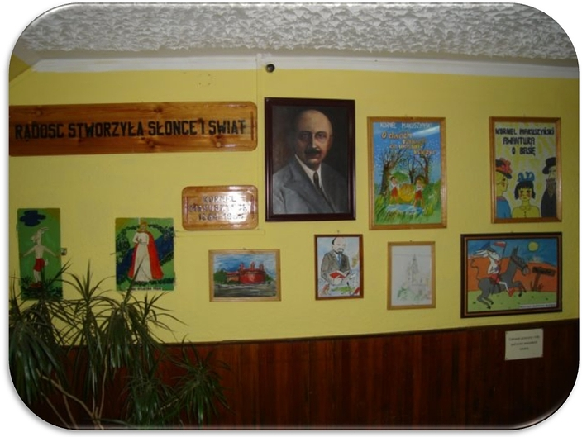

Patron szkoły podstawowej

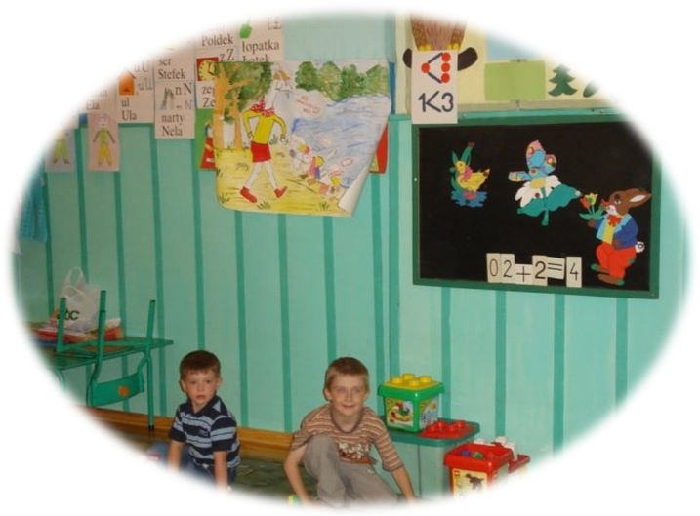

DŁ.6,6 szer.5,8 wys. 2,7
Przedszkole

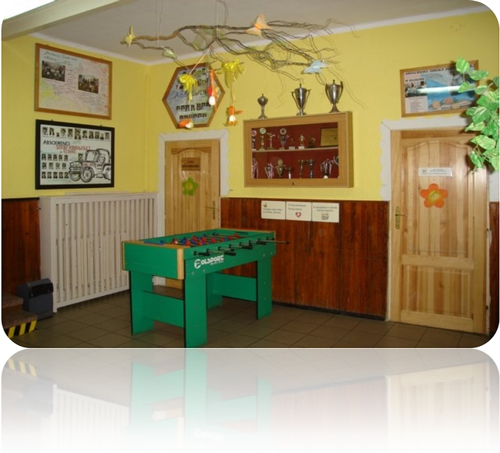
Hol Górny
DŁ. 4,8 szer. 4,9 wys. 3,0

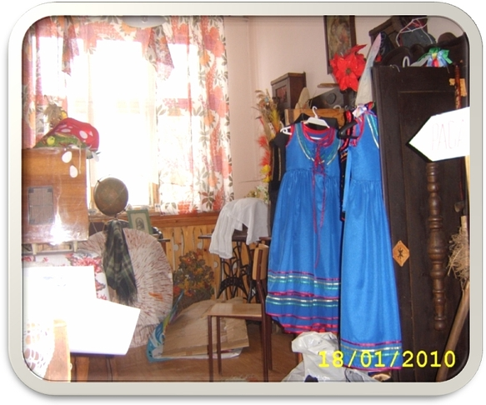
Izba regionalna
DŁ.5,9 szer.3,0 wys.3,2

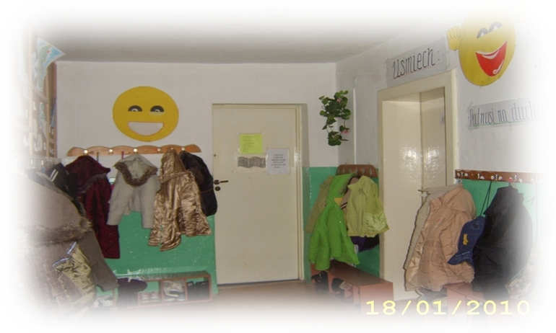
Szatnia
DŁ.4,7 szer. 2,4 wys.

„Nasza szkoła” latem i zimą
